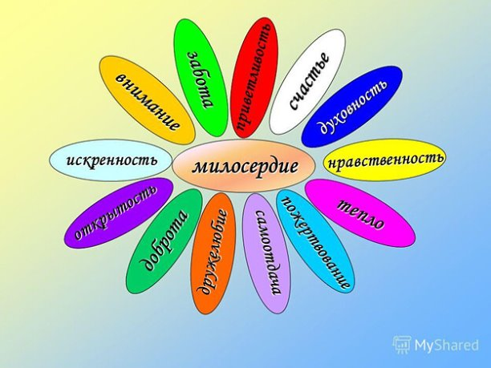
Сегодня мы предлагаем вам разговор под девизом: «Милосердие и доброта спасут мир!», потому что без милосердия и доброты не будет никакой заботы никогда и ни о ком.
1. Как вы думаете, что такое милосердие?
Милосердие (милость сердца) – это постоянная помощь, внимание к больным, слабым, старым.
2. Что значит быть милосердным?
Быть милосердным – это, значит, поддержать человека добрым словом, помочь советом, пожалеть, помочь материально.
3. Зачем нужно милосердие?
Действительно, вокруг нас много старых, больных, слабых людей. Им нужно сочувствие, помощь. Придёт время, когда и мы станем старенькими, больными, кто нам поможет? Если мы никому не помогали, а в семье и в школе нас этому не научили.
Подумайте а в вашей жизни, хотя и не большой, были моменты, когда вы совершали милосердные поступки.
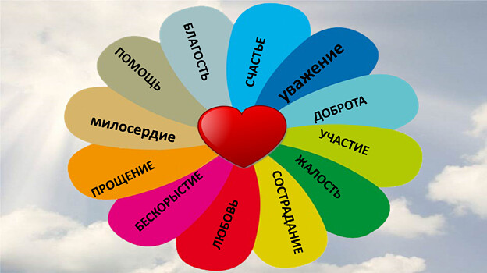
А хотелось бы узнать вам о себе, добрые, милосердные ли вы? Что же, приступим. Мы приготовили для вас тест. Нужно будет из 3-х вариантов дать один ответ на вопрос: да, нет, иногда. После чего подсчитать баллы и сделать вывод.
1. Всегда ли вы улыбаетесь, приветливы при встрече с друзьями?
a) Да
б) Иногда
в) Нет
2. Ты вырастил цветы?
a) Да
б) Думаю об этом
в) Нет
3. Всегда ли ты помогаешь одноклассникам, пришедшим после болезни, наверстывать упущенный материал по предметам?
a) Всегда
б) Иногда
в) Нет
4. Тебе приходилось спасать животное от беды?
a) Нет
б) Однажды
в) Много раз
5. Помогал ли ты соседям сходить в магазин, поиграть с малышом, купить лекарство и т.д.
a) Да
б) Часто
в) Иногда
6. Ты сочувствуешь бомжам?
a) Да
б) Иногда
в) Нет
7. Как можно помочь ребёнку-бродяжке?
a) Дать денег
б) Сообщить о нём в школу, милицию
в) Пригласить домой и покормить
а) 5б б)4б с)3б
35 - 30 бал. – ты очень добрый и милосердный
29 – 22 бал. – ты очень стараешься помочь
21 балл – тебе нужно быть добрее
БУДЬТЕ ДОБРЫ И МИЛОСЕРДНЫ!!!
#НОЧЬ ИСКУССТВ
#НАШИ ТРАДИЦИИ
Вязание всегда было одним из основных традиций на протяжении многих веков.
Журавская сельская библиотека, в рамках акции «Ночь искусст», провела мастер – класс «Мастерство добрых рук» (вязание крючком и спицами, вышивка бисером). для тех, кто хочет научиться вязать. Девочки получили начальные знания по вязанию на спицах, познакомились с литературой , которая есть в библиотеке по вязанию и рукоделию.
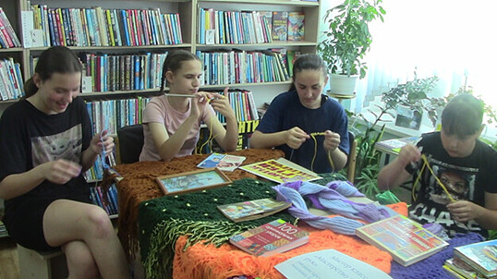

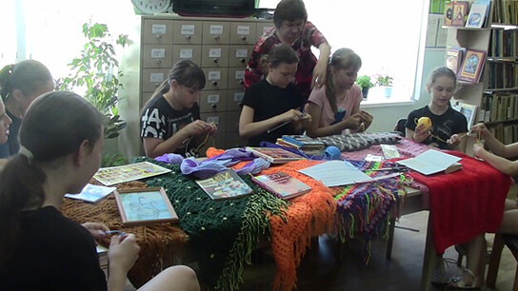
Мы приглашаем всех желающих научиться вязать на спицах и крючком к нам в библиотеку.

